分 数：
评卷人：

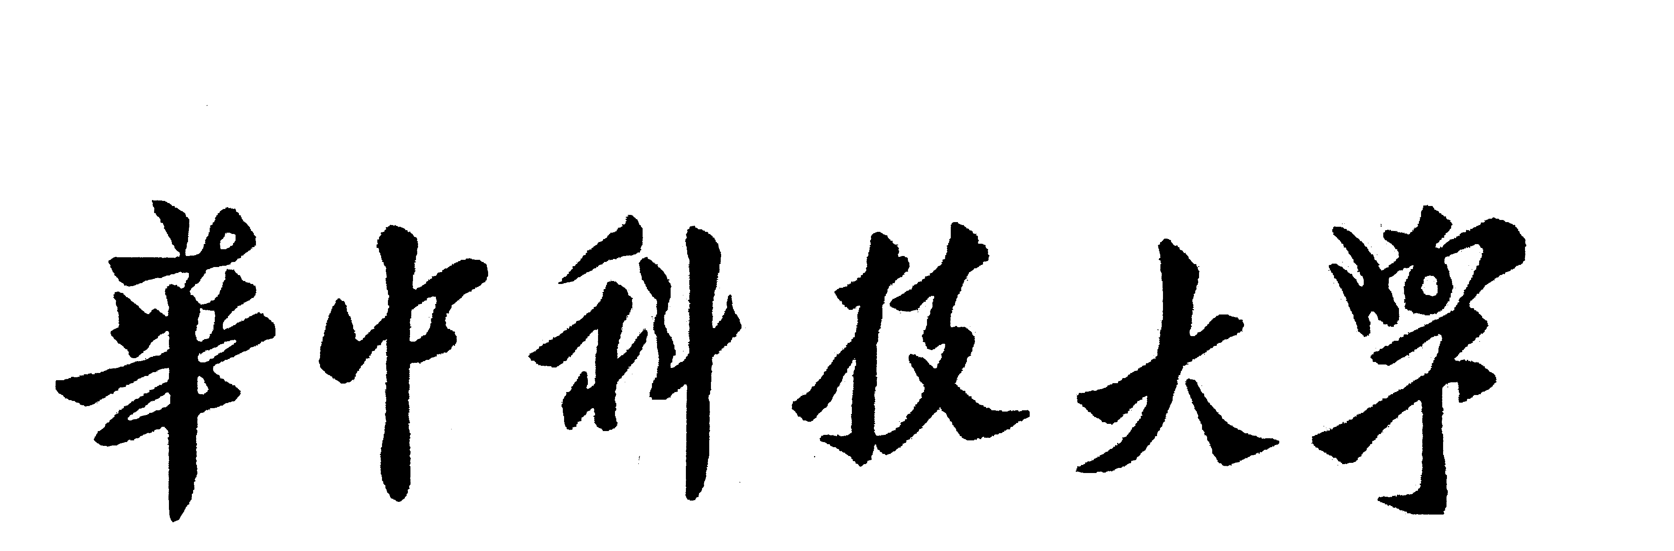

研究生（ 数据中心 ）课程论文（报告）

题 目：

学 号 M201873304
姓 名 张翔
专 业 计算机技术
课程指导教师 施展 曾令仿
院（系、所） 计算机科学与技术

2018年 11 月 28 日

综述报告
这篇文章发表在2018年的USENIX Annual Technical Conference会议上，会议的宗旨是“将领导性的研究者和实践者带到一起进行的前沿技术探讨” ，通常每届会议录用30篇左右论文，录取率在15%左右，是操作系统、体系结构方面最好的会议之一。会议于2018年7月11-13日在美国波士顿举行。文章由ERC Grant 339539 (AOC).部分支持。
文章提出了一种自主的SSD架构，一种新型的基于闪存的存储系统。在存储系统领域的顶级会议包括ASPLOS会议、FAST会议、HPCA会议、ISCA会议、MICRO会议、SC会议、USENIX ATC会议以及PPoPP会议等。该领域主要学者包括Seong-Hee Kim、Seong-Jun Kim、Jahyo Kang、Enrico Zanoni以及Hiroshi Motoda等人。
目前有许多关于闪存实时性能保证的研究，但这些研究多是紧耦合的，CHANG等人的研究依赖于RTOS支持、ZHANG等人的研究依赖于特定映射方案与闪存操作延迟技术，CHOUDHURI等人以及QIN等人的研究依赖于多个预留块与特定映射方案。当系统需求和闪存技术发生变化时，这些紧密耦合的方案使得扩展性很难保证。以上面提到的研究不同的是，本文提出的架构与FTL实现无关，允许它跨广泛的闪存设备和应用程序使用。
在提升存储性能方面，一些研究关注于何时执行GC，如LEE等人的基于阈值的GC控制器、JUNG等人的基于松弛的I/O调度器、KANG等人以及PARK等人的基于主机空闲的GC调度，这些研究补充了AutoSSD的设计重点，即对并发运行的多个FTL任务的细粒度调度和动态管理。通过将工作负载预测技术结合到AutoSSD的设计中，可以扩展AutoSSD，以便在预期主机空闲时增加后台任务的共享，而在预期主机请求时减少后台任务的共享。
此外，还有一些研究利用冗余技术来保障性能，如KIM等人和SHIN等人研究了在多个SSD之间复制数据，将一个SSD置于读模式，另一个SSD置于写模式，以消除GC对读性能的影响；YAN等人研究使用多个闪存芯片通过RAID类奇偶校验方案来重建数据。依赖冗余降低了存储利用率，但其他方面补充了AutoSSD对各种FTL任务的动态管理的设计。
性能隔离技术也被研究用来保障存储性能，SONG等人提出的vFlash以及HUANG等人提出的FlashBlox都是基于资源划分的性能隔离，KANG等人提出的MultistreamedSSD以及KIM等人提出的OPS隔离技术都是研究对来自相同源的数据进行分组的性能隔离，JUN等人提出基于NVMeSSD的感知工作负载，并进行预算补偿的调度技术是通过惩罚噪声邻居来减少由多个主机引起的性能变化，从而提高GC效率的性能隔离技术。
此外还有关于共享磁盘存储系统的研究，如LUMB等人提出的Facade、GULATI等人提出的PARDA以及MERCHANT等人提出的Maestro，这些系统的目的是通过控制请求速率并通过反馈控制动态调整界限来满足多个客户端的性能要求，然而，虽然这些基于磁盘的系统处理多个主机之间的磁盘资源的公平共享，但并没有解决前台（主机I/O）和后台工作（垃圾回收和其他管理方案）之间的相互影响。LU团队和AMVROSIADIS团队解决了在磁盘存储系统中后台任务（如备份和数据迁移）的性能影响。然而，闪存中的后台任务是以小得多的时间尺度触发的，并且SSD唯一地创建了前台任务依赖于后台任务的场景，因此需要不同的方法。

研究生签字

